**视障人士在平面上的触觉反馈**

Tactile Feedback on Flat Surfaces for the Visually Impaired

视觉障碍 触觉反馈 摄像头 周围情况 颜色

【论文内容】：在本文中，我们为视障者介绍了一种可移动，通用且便宜的视觉-触觉感觉替代设备。 该设备通过将环境指向环境物体并将触觉信息呈现给相机感测的物体，来帮助用户探索周围的世界。本文提出的任务利用一种简单的颜色提取技术在受控设置下显示周围物体的特征。

【实验】：

**实验设备：**一个表面电容式触摸屏，一个安装在背面的摄像头以及一个装在手镜形丙烯酸外壳中的TeslaTouch硬件驱动器

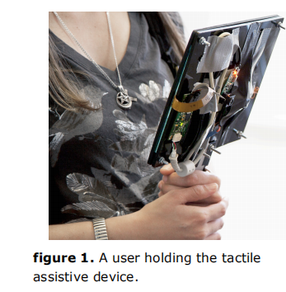 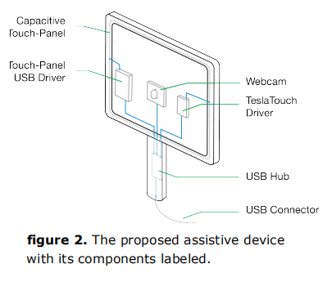

**实验前提：**实验在15英尺6英寸宽×13英尺4英寸深的空房间中进行。参与者用一只手握住原型触觉设备，并通过另一只手的食指在触摸屏上滑动来扫描房间。在每次实验开始之前，向参与者口头解释了说明和任务。 参与者完成了一个小型培训课程，以熟悉设备，触觉反馈和实验任务，并允许他们在试验之间休息。

**实验1：(**detecting the object**)**参与者检测放置在他前面的物体(红色的正方形木头)，参与者的任务是报告他们是否感觉到物体的存在。 在检测到物体的情况下，它们还指向其在触摸屏上的位置。

流程：参与者坐在一张空的白色桌子前面的椅子上。 将设备固定在桌子上，以确保相机始终覆盖桌子的同一区域。 将一块红色的正方形木头用作对象。 每个参与者都进行了40次试验。 在一半的试验过程中，将物体放置在设备前的随机位置。 在试验的另一半期间，没有任何物品放在桌子上。

结论：检测任务对于参与者而言相当简单明了

**实验2：(**detecting, reaching and lifting the object**)**参与者是否可以执行检测，伸手可及的距离和捡起物体的任务。

流程：实验2的设置与实验1相同，只是参与者可以在任务期间自由移动设备。 参与者被指示在平板上检测物体，并在感觉到物体离物体足够近时将其捡起。

结论：S1的平均完成时间为16.9秒，S2的平均完成时间为45.6秒。结果表明，参与者能够快速学习屏幕与现实世界之间的映射，即解释所提供的触觉信息以便到达物体。

**实验3：(**finding the trashcan**)** 实验3的目的是测试参与者是否能够在房间内找到并伸手可及的物体。 因此，参与者的活动受到了较少的限制，他们可以在房间内自由移动。

流程：任务包括在房间里找到一个蓝色的回收箱，然后将一个球扔进去。另一个垃圾箱，一个大小相同但颜色为黑色的“干扰物”，也放置在房间内，给参与者造成混乱。

结论：对记录数据的分析表明，参与者可以使用常规技术或基于设备的技术在5分钟内找到回收垃圾箱。使用建议的辅助设备的平均完成时间为42秒

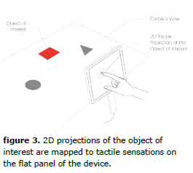 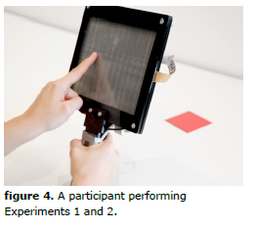 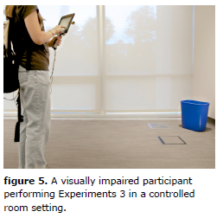

【主观分析】：

**优点：**

1）开发了一种基于颜色检测并且映射到触觉反馈的技术。

2）同时设备成本较低

3）实验采用了一个递进的形式进行

4）对于视觉障者检测物体有较大帮助

**缺点：**

1. 局限性在于仅通过颜色识别
2. 设备比较笨重

Next：边缘，轮廓，对比度,设备小型化比如集成到手机上,适用于户外等复杂环境

【论文未来任务】：但是，设备和技术的局限性不仅限于颜色检测和触觉渲染。当前，我们正在探索最佳策略来提取各种特征，例如边缘，轮廓，对比度等，并使用触觉来呈现它们。我们的目标是发展一套对触觉映射的愿景，在复杂的现实生活环境中可能会产生影响，并每天为有障碍的人士提供帮助。

1. 参与者无需使用设备进行大量的培训，就可以使用2D空间触觉反馈与放置在现实世界中的3D对象之间的映射。尽管要求参与者执行一项相当简单的任务，但这些结果令人鼓舞，因为辅助设备的一个共同缺点是需要较长的训练时间[1、2、5]。

【重要引用】：

1.Mowat声纳传感器就可以通过感应附近的物体并通过手部振动来显示它们，从而扩展了用户的触角。

2.Iannacci等人的类似设备。 [4]使用基于激光的传感和计算机视觉进行环境传感，并另外利用多个振动器来提供触觉反馈。

3.另一类设备将通过摄像头获取的视觉信息映射到执行器阵列。例如，TVSS [1]将实时图像转换为安装在椅子背面的触觉网格。尽管这些设备使用振动器栅格提供了空间触觉反馈，但它们没有利用手垫或指垫的高灵敏度。

4.最近，Bach-y-Rita等人。 [2]在电脉冲的敏感舌头上采用了类似的方法。这种方法使用了较高分辨率的触觉显示器，但是由于必须将其放置在嘴中，因此可能不舒服，社交笨拙且麻烦。